Колористика – это наука о цветовой культуре, в которую входит совокупность сведений о природе, происхождении, особенностях цвета, принципах соединения цветов, их контрастах и сочетаниях.

УГТ (уровень глубины тона) таблица! Как правило, базовые тона соответствуют первой цифре номера красителя. При расширении цифрового обозначения компании-изготовители добавляют вторую и третью цифру.

Фон осветления – это получившийся после окисления цвет меланина, сохранившийся внутри стержня волоса.

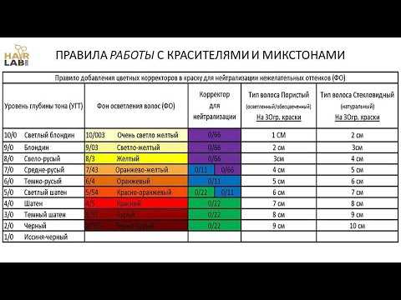
Направление цвета - оттенки красителя, которые в итоге проявляются на волосах. То есть если клиентка говорит, что хочет волосы медного оттенка, она называет именно направление цвета.
Цветовое направление – это проявившийся на волосах в результате покраски оттенок. В то время как цветовой нюанс – это второстепенный оттенок, обозначаемый в таблице красок буквой или цифрой.

От чего зависит цвет? Цвет волос обуславливает меланин (природный пигмент), который, в свою очередь, подразделяется на:

Эумеланин – пигментные частицы синего и красного цвета, характеризующиеся крупным размером и удлиненной формой. В большом количестве они придают волосам темный цвет, свойственный брюнеткам, или наоборот.

Феомеланин (ФО) – небольшие и округлые молекулы меланина желтого и красного цвета. Устранить их полностью невозможно из-за высокого риска повреждения волосяного стержня. От элементов феомеланина зависит тон осветления и конечный результат покраски. С возрастом выработка меланина останавливается, что приводит к обесцвечиванию волос, то есть, к поседению. Применение агрессивных химических средств при покраске способствует разрушению феомеланина и выпадению волос.

Важно! В натуральных локонах присутствуют два вида частиц одновременно: фео- и эумеланин, количество каждого обуславливает цветовое отражение.

Основная теория цвета
В колористике выделяют следующие цвета:
первичные – основные: синий, желтый и красный, при их смешивании получаются цвета второго порядка;
вторичные – фиолетовый (синий + красный), оранжевый (желтый + красный), зеленый (синий + желтый);
третичные – получаются в результате смешивания вторичных цветов с базовыми

Их вполне достаточно для того, чтобы полностью передать цвет прядей. Тона оттенков делятся на несколько типов: холодные – синий, фиолетовый; теплые – оранжевый, желтый; теплые и холодные – красный, зеленый.

Ахроматические цвета. Получаются при соединении в равных частях трех первичных цветов. Их представители – черный, серый, белый.
Родственные оттенки. В звезде Освальда такие цвета расположены рядом друг с другом, образуя приятное глазу, гармоничное сочетание. Существует 4 группы родственных оттенков: сине-зеленые; сине-красные; желто-зеленые; желто-красные.
Гармоничные сочетания. Оттенки – родственники в кругу, не имеющие способности к нейтрализации друг друга. В результате их смешения образуются гармоничные сочетания.
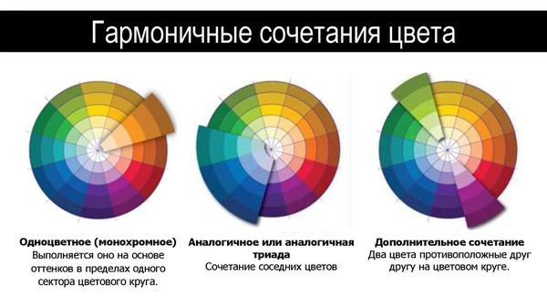
Монохромные цвета. Получаются при соединении оттенков с разной светлотой и насыщенностью, но одного тона.
Пепельные оттенки. Цвета считаются сложными и требуют тщательной подготовки колориста.
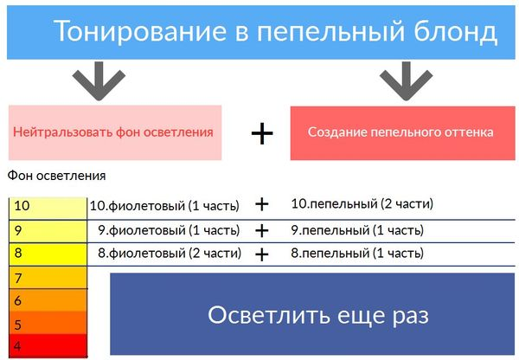
Важно! Для получения чистого пепельного оттенка потребуется качественное осветление волос и нейтрализация появившейся при этом процессе желтизны.

Создание цветовых комбинаций

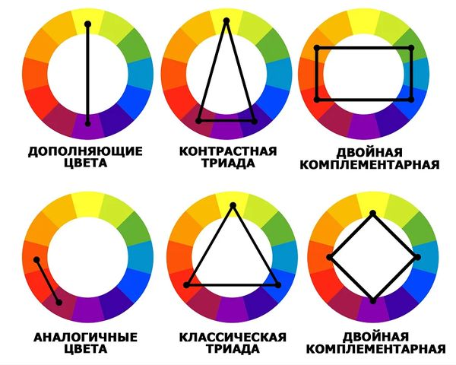
Подбирая оттенки, мастер учитывает ряд факторов:
- желание клиента;
- цветовой тип внешности;
- исходную базу волос.
Оттенки должны гармонировать не только друг с другом, но и с цветом кожи и глаз.

Все красители делятся на 4 группы:
- блондирующие и осветляющие (пудра или паста и окислитель),
- перманентный химический краситель (крем-краска и окислитель),
- тонирующие (демиперманент или семиперманент),
- природные красители.
О чем говорят цифры на коробке?
На основной части оттенков, представленных различными брендами, тона обозначают 2-3-мя цифрами.
Под 1-й цифрой подразумевается глубина основного цвета (прим. — обычно от 1 до 10-ти).
Под 2-й цифрой — основной тон окрашивания (прим. — цифра идет после точки или дроби).
Под 3-й цифрой — дополнительный оттенок (прим. — 30-50% от основного оттенка).

При маркировке только одной или 2-мя цифрами предполагается, что в составе оттенки отсутствуют, и тон — исключительно чистый.
Отдельные производители обозначают цвет с помощью букв, а не цифр (в частности, Pallet).
Они расшифровываются следующим образом:
Под буквой С- вы найдете пепельный цвет.  Под PL — платиновый.  Под А — супер осветление.  Под N — естественный цвет.  Под E — бежевый.  Под М — матовый.  Под W — коричневый цвет.  Под R — красный.  Под G — золото.  Под K — медь.  Под I — интенсивный цвет.  А под F,V — фиолетовый. | - 0» перед цифрой (к примеру, «2.02»): наличие натурального либо же теплого пигмента.  - Чем больше «0» (к примеру, «2.005»), тем больше натуральности в оттенке.  - «0» после цифры (к примеру, «2.30»): насыщенность и яркость цвета.  - Две одинаковых цифры после точки (к примеру, «5.22»): концентрация пигмента. То есть, усиление дополнительного оттенка.  - Чем больше «0» после точки, тем лучше оттенок перекроет седину.
Оксиды

Окислитель, оксигент, оксидант или оксид — составы на основе перекиси водорода, которые помогают краске работать. Часто их называют активаторами, проявителями, кремами или эмульсиями. Главное в них — процент перекиси водорода и дополнительные ингредиенты, которые помогают ухаживать за волосами.
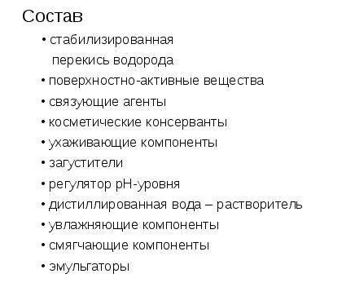
Чем больше количество перекиси водорода в средстве, тем выше % окислителя.
Кроме перекиси в оксислитель входят стабилизирующие (буферные) вещества, замедляющие скорость выделения кислорода, что позволяет получить однородность и равномерность окрашивания.
Некоторых смущают непонятные значения в скобках, часто указываемые в названии оксисляющих эмульсий.
Vol -(сокращенное от "volume", т.е. объем)- это обозначение количества, высвобождаемогго кислорода.
Это сокращение является своего рода подсказкой, с оксигентов 10 vol получится поднять тон примерно на 1 уровен, 20 vol - на 2 и так далее.

1,5% и 1,2% (активатор)– предназначен для тонирования (краситель закрепляется на поверхности чешуек, не изменяя структуру). Процентное содержание перекиси водорода в этом оксиде минимально, что позволяет избежать цветовых нюансов (зелёный или желтый оттенков), сохранить натуральный цвет волос, причинив меньше вреда.

3% (10 vol) – используют для стойкого окрашивания тон в тон, темнее на 1 – 2 тона (на базовом уровне от 3.0 до 6.0), светлее на 1 тон (на базовом уровне от 7.0 до 10.0), креативного оттенка и цветного мелирования.

6% (20 vol) – осветляет до 1 тона по длине, в прикорневой части до 2. Оксид используют для стойкого окрашивания, осветления (на 4 тона с 7.0 уровня натуральной базы), для перекрашивания в яркие красные цвета, цветного (с 3.0 уровня) или обычного мелирования (с 7.0 уровня). Также подходит для окрашивания седых волос тон в тон.

9% (30 vol) – осветляет на 2 – 3 тона по длине, в прикорневой части до 3-4 тонов. Применяется для стойкого окрашивания темных или седых волос, осветления, изменения на яркие красные оттенки, цветного и обычного мелирования на темных волосах.

12% (40 vol) – высвечивает на 5-7 тонов. Но при использовании такого оксида есть риск сильно испортить структуру прядей. Используется для стойкого окрашивания с осветлением до 4 тона в прикорневой части, мелирования на очень темных оттенках (с 1.0 по 4.0 уровни). Мелирование производится без применения фольги.
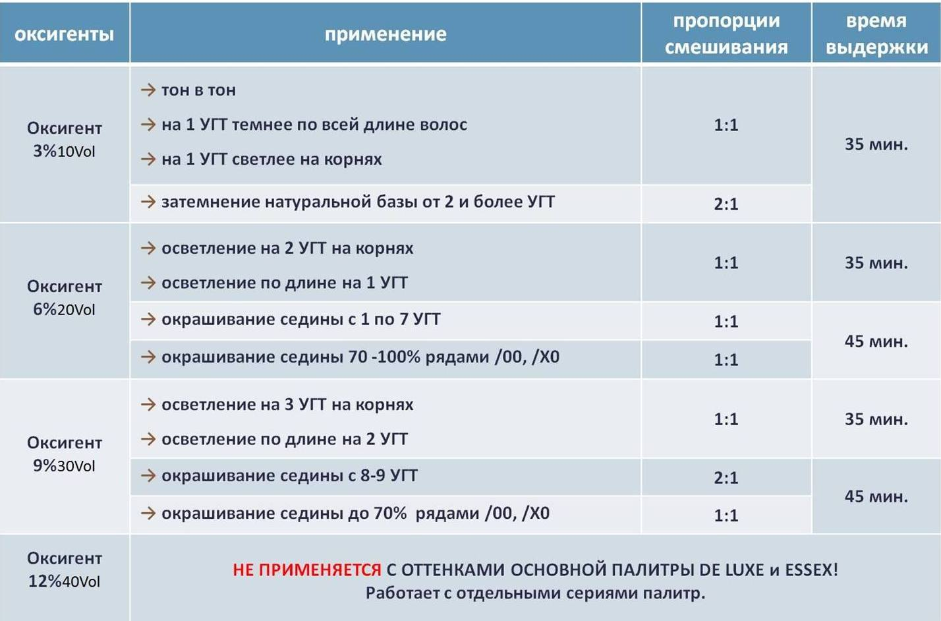

Для каждого метода окрашивания существуют свои пропорции:

- Стойкое окрашивание – 1:1 (1 часть крем – краски + 1 часть окислителя, например: 30 гр пигмента + 30 мл оксида).
- Интенсивное тонирование – 1:2 с активатором 1,5%, 1,8%.
- Пастельное тонирование – 1:2 с активатором для пастельного тонирования до 1,2%.
- Окрашивание седых волос – 1:1.
- Осветление – 1:2. Красные тона – 1:1.
- Цветное мелирование – 1:1.
- Креативные тона – 1:1.
- Мелирование – 1:1,5 (время выдержки 50 минут) и 1:2 (40 минут).
Водородный показатель.
PH - это водородный показатель который определяет кислотность и щелочность того или иного продукта
Водородный показатель есть у всего: фруктов, воды, жидкостей для прочистки труб, слюны и даже крови! Конечно же у кожи головы и продуктов для окрашивания тоже есть свой pH.
Всего выделяют 14 показателей уровня pH
Все, что МЕНЬШЕ показателя 7 - является кислотным уровнем
Все, что БОЛЬШЕ показателя 7 - является щелочным уровнем
уровень pH продуктов из арсенала мастера

Окислители и фиксаторы для химической завивки pH 2-3
Окислитель - это кислый продукт, поэтому, при окрашивании, никакого вреда не несет! А для фиксации новой формы требуется перекись водорода - основной компонент всех окислителей
Продукты для завершения окрашивания, пигменты прямого действия, маски, бальзамы pH 4.5-5
Данные продукты завершают все химические реакции внутри волоса, закрывают кутикулу, помогая сохранять цвет максимально долго!
Шампунь, кожа головы, волосы pH 5-6
Волосы не имеют уровня Ph, но принято считать, что у кожи и волос - одинаковый Ph. Шампунь приближен к этому показателю, чтобы не навредить коже и волосам, при этом выполнить главную задачу - очищение
Шампунь для глубокой очистки pH 7
Чтобы максимально очистить волосы и кожу головы от пыли, стайлинга и подготовить волосы к процедуре например химической завивки показатель должен быть выше чем у обычного шампуня
Составы для биозавивки pH 8
В составах отсутствуют соли теогликоля, поэтому составы не такие агрессивные и действуют на волосы более мягко, идеально подходят для прикорневого объема
Красители, химическая завивка pH 9.5-10.5
Уровень показателя движется к критической точке, при неграмотном обращении с данными продуктами, для волос-это начало конца!
Обесцвечивающие продукты pH 11-12
Уровень щелочи максимально допустимый, при отступлении от правил волосам наступает конец!!!
Седина
В седых волосах почти полностью отсутствует натуральный пигмент и очень много пузырьков воздуха, поэтому они плохо поддаются окрашиванию, особенно в модные цвета. Для этого необходимо вносить краситель, содержащий натуральный пигмент. В качестве красителя, содержащего натуральный пигмент, берем ряды х/0 либо х/3. При этом необходимо помнить, что добавление ряда х/0 производится в холодные тона, а х/3 - в теплые тона.
©Первое правило окрашивания седины Седина хорошо окрашивается тон в тон, на 1 УГТ светлее и при затемнении. Во всех остальных случаях есть вероятность только затонировать седые волосы, в результате они будут бликовать.
15 %-40 % | 40 %-60 % | от 60 % и выше
2:1 (2части модного + 1 часть натурального) | 1:1 (1 часть модного +1 часть натурального + корректор) | 1:2 (1 часть модного + 2 части натурального + корректор)
Второе правило окрашивания седины
I ] При окрашивании седины время увеличивается на 10 минут, то есть общее время выдержки будет составлять 45 минут.

Корректоры
Цветные корректоры
Цветные корректоры предназначены для нейтрализации нежелательного оттенка и насыщения цвета. Компания Estel Professional в отличие от других производителей выпускает аммиачные корректоры, которые могут применяться не только как микс-тон, но и при необходимости использоваться как самостоятельные красители. Компания Estel Professional выпускает 7 видов цветных корректоров:
- 0/11 синий,
- 0/22 зеленый,
- 0/33 желтый,
- 0/44 оранжевый,
- 0/55 красный,
- 0/66 фиолетовый,
- 0/77 коричневый.
Каждый из них в зависимости от ситуации может применяться и как нейтрализатор, и как корректор для насыщения. Но можно сказать наверняка, что корректоры 0/11, 0/22 и 0/66 чаще всего будут применяться как нейтрализаторы, а корректоры 0/33, 0/44 и 0/55 в основном будут выполнять функцию насыщения.
Proress i о п а
КОНЦЕПЦИЯ ЦВЕТА
Нейтрализация
При нейтрализации необходимо учитывать фон осветления, в который будут окрашейы волосы. Добавляются корректоры в небольшом количестве в величинах, исчисляемых сантиметрами. Если вас больше устраивают весы, то расчет должен вестись из расчета 2 см = 1 г. При расчете необходимого количества корректора можно пользоваться нижеприведенной таблицей:
Уровень глубины тона | Количество корректора  пористые/стекловидные
10 | 1-2 см
9 | 2-3 см
8 | 3-4 см
7 | 4-5 см
6 | 5-6 см
5 | 6-7 см
4 | 7-8 см
3 | 8-9 см
1 | 9-10 см
Насыщение яркости
При насыщении яркости цвета необходимо выбирать корректор/который будет соответствовать насыщаемому оттенку. Корректоры добавляются в большом количестве, но необходимОхПомнить, что их количество не должно превышать 1/3 доли основного цвета. Иначе мы получим, например, не насыщенный темно-русый цвет с красным отливом, а локальный красный, что не самым лучшим образом отразится на настроении клиента. При этом, в отличие от системы нейтрализации, при насыщении необходимо учитывать долю оксигента на долю корректора.
Корректор 0/ООА
Основная задача корректора 0/ООА- расширение цветовой палитры красителя путем увеличения осветляющей силы красителя. При добавлении в краситель необходимо учитывать главное правило: количество корректора 0/ООА не должно превышать 1/3 доли основного цвета, а также то, что количество оксигента необходимо учитывать на долю корректора.
Необходимо отметить отличительное качество корректора - его силы хватает на осветление окрашенных волос, что позволяет использовать его при сложных техниках выравнивания цвета волос. Это свойство корректора связано с большим содержанием аммиака, а именно 3 %. За счет этого поднимается уровень глубины тона уже окрашенных волос, но он полностью бесполезен (работает только на уменьшение насыщенности) при добавлении его в красители S-OS, содержащие 3 % аммиака.
Корректор 0/00N
Основная задача корректора 0/00N - расширение цветовой палитры красителя путем уменьшения насыщенности цвета. При добавлении в краситель необходимо учитывать главное правило: количество корректора 0/00N не должно превышать 1/3 от доли основного цвета, а также то, что количество оксигента необходимо учитывать на долю корректо ра. Еще одно хорошее свойство нейтрального корректора - это понижение агрессивного воздействия блондирующего порошка. Для этого необходимо смешать блондирующий порошок с корректором и оксигентом. Необходимо учитывать что уровень осветления в данном случае будет намного меньше, чем при обесцвечивании пудрой самостоятельно.

